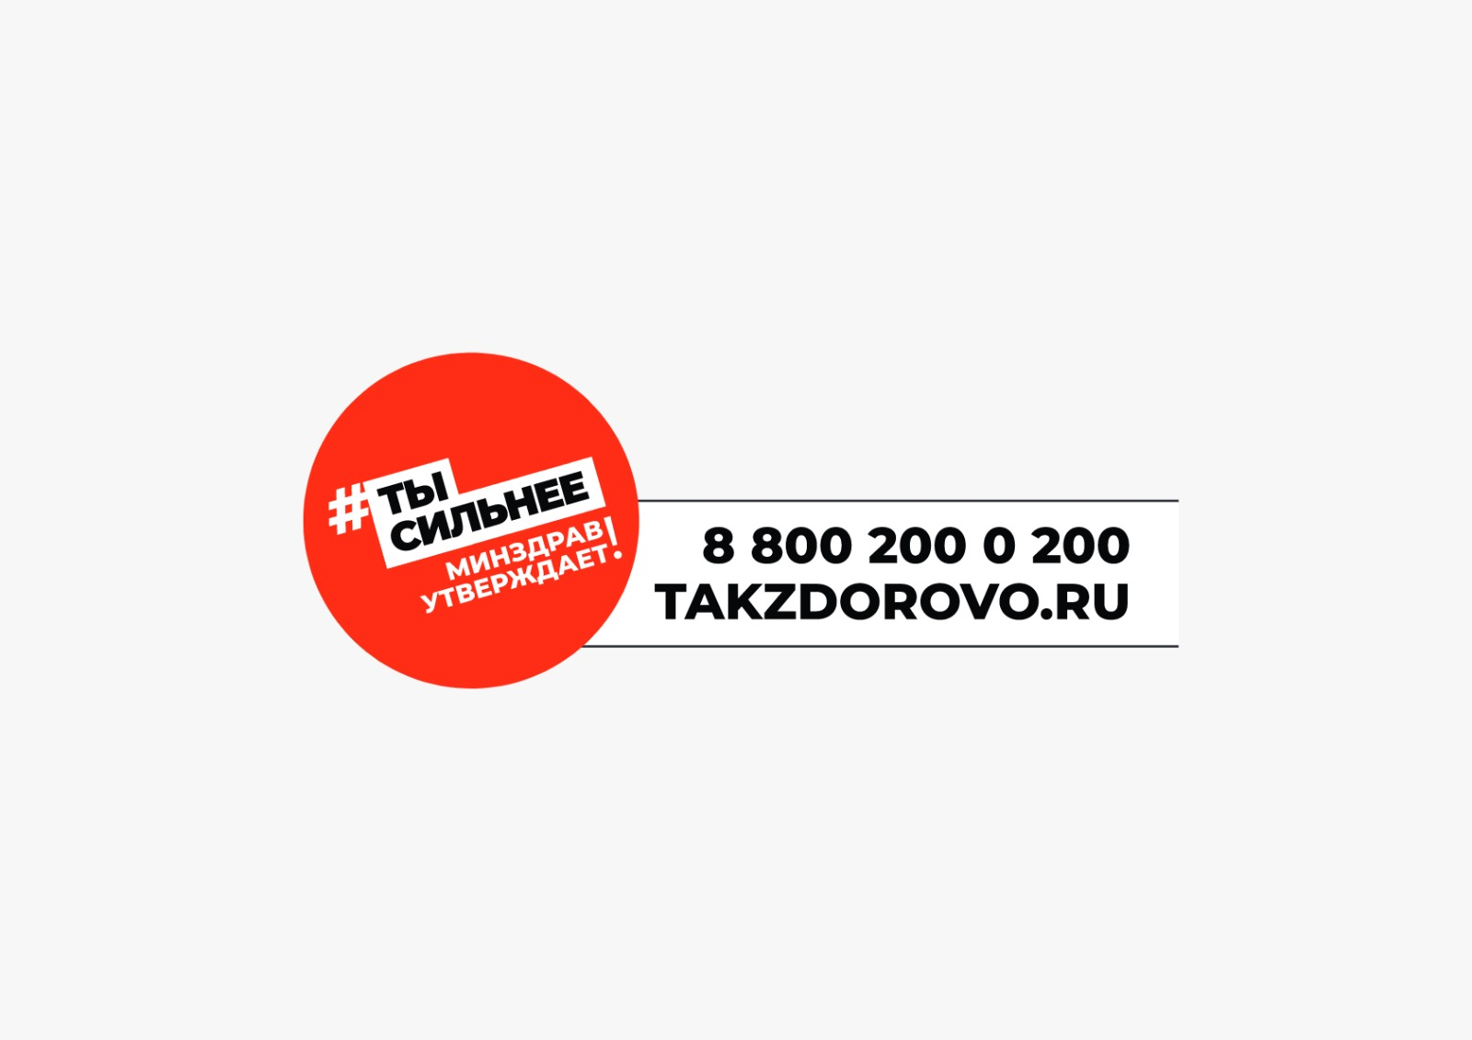







**на сайте ГБУ «РЦОЗиМП» МЗ ЧР**

**profi-med95.ru**

**Узнай больше о вреде алкоголя**

**Республиканский центр общественного здоровья и медицинской профилактики МЗ ЧР**

**г. Грозный – 2023г.**

